Учитель Никонорова Галина Александровна,
вторая квалификационная категория
МАТЕМАТИКА

Обученность и качество знаний по предмету | Рейтинг классов по предмету
5а

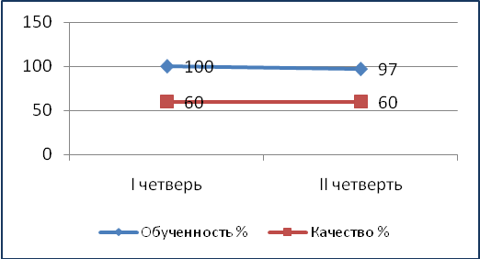 | 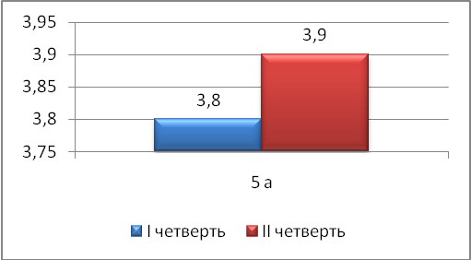
6а

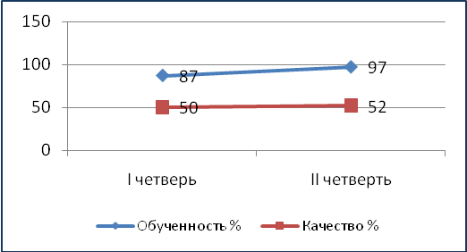 | 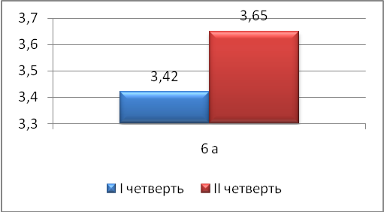

Учитель Никонорова Галина Александровна,
вторая квалификационная категория

АЛГЕБРА

Обученность и качество знаний по предмету | Рейтинг классов по предмету
7б

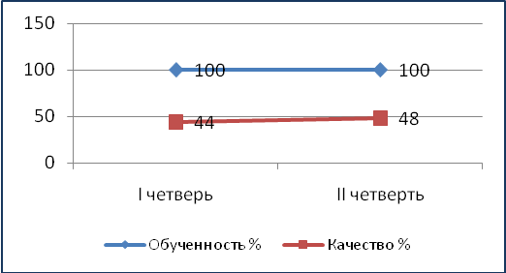 | 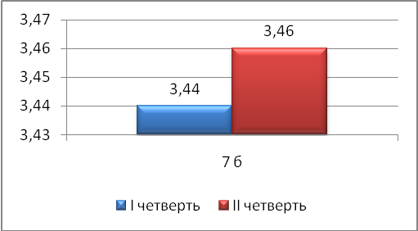
8б

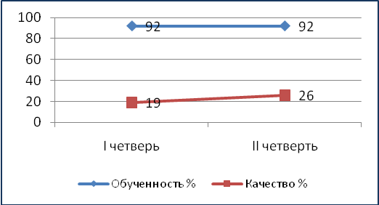 | 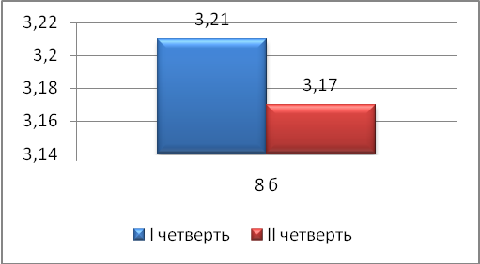
9а, 9б

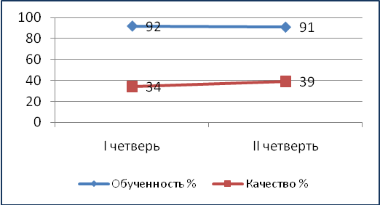 | 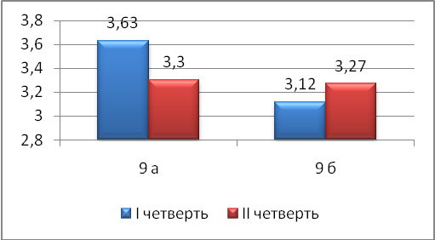

Учитель Никонорова Галина Александровна,
вторая квалификационная категория

ГЕОМЕТРИЯ

Обученность и качество знаний по предмету | Рейтинг классов по предмету
7б

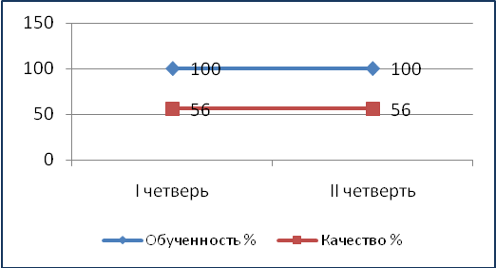 | 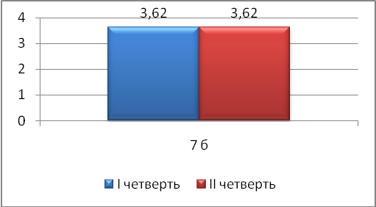
8б

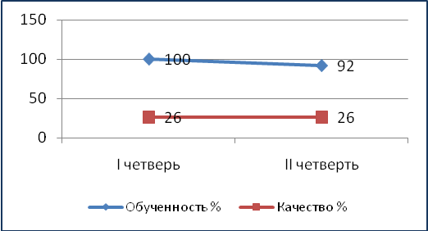 | 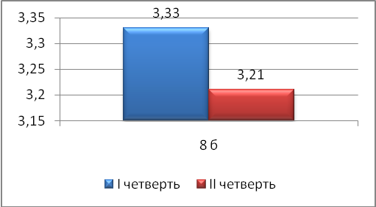
9а, 9б

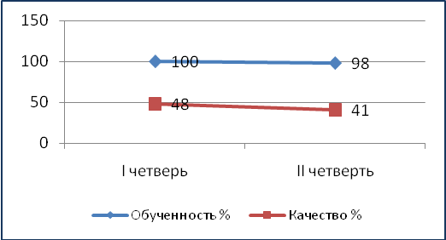 | 